我校在第四届校本教材展示交流评比活动中获奖

2017-06-30 20:14:32

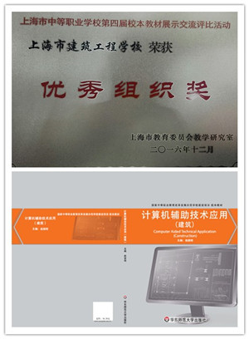

为进一步探讨由学校、行业、企业和有关社会组织等多方参与的校本教材建设机制，强化“任务引领”型校本教材编制理念及教学内容，推广辐射先进经验，上海市中等职业学校校本教材建设研讨会暨第四届校本教材展示交流评比活动颁奖大会于6月27日在上海市商业会计学校召开，我校教务科负责人王萧老师、获奖教材编者赵丽明老师参加了此次颁奖大会。

在校本教材的编写上，我校一直坚持“任务引领”教材编写理念，并积极借助企业、行业等各方力量，在教材的编写中坚持任务逻辑，紧随专业相关技术的发展与革新，更新教材内容。因此，在本届校本教材展示交流评比活动中，我校荣获了上海市中等职业学校第四届校本教材展示交流评比活动优秀组织奖，赵丽明老师编写的《计算机辅助技术应用（建筑）》荣获优秀校本教材奖。

优秀校本教材的评选是提升教学有效性的重要保障，同时也是示范品牌和品牌专业的有力抓手，优秀组织奖与优秀校本教材是对我校校本教材建设的充分肯定，学校将继续激励教师编写更多更好的优秀校本教材。